教练型领导力

【课程时间】11月17-18日
【培训地点】东莞
【培训费用】RMB3800 元/人，会员8张票（含培训费、教材费、税费、茶点）
【课程对象】企业董事长、总经理、企业人力资源总监、高级管理人员、团队领导人、 渴望成为领导的有识之士

课程背景
教练是最近几年很火的一个学习项目。
是不是学习了教练，管理者（领导者）的管理能力（领导力）就会得到提升？
是不是完整学习了职业教练的课程，就能够成为优秀的教练型管理者（教练型领导）？
教练和领导力，有很多不谋而合的地方；
教练的理念和技术，的确非常匹配当今的VUCA时代。
让我们从企业管理的角度去学习教练，成为符合时代背景的，符合企业需要的教练型领导者。

本课程并非照搬照抄职业教练的知识点和教练工具。
本课程是老师基于对企业管理的研究和教练实践经验的综合呈现，是匹配企业需要的教练式领导力课程。

课程收益
1、明确并理解教练型领导力模式，掌握基本的教练技术；
2、练习如何当好员工教练，培养优秀下属，形成教练文化；
3、促成从关注事到关注人、用问题解决问题、从关注员工过去到关注员工未来的改变；
4、让管理者重新归位、在企业里推广教练技术，最大化的发挥出领导的作用。

课程大纲
一、教练的基本哲学
教练，不仅仅是“知识+工具”，而是“世界观+方法论”。
1.所有的人都有创造性、世界上没有无能之人
i.传统：从历史/能力的角度衡量一个人
ii.教练：从未来/潜力的角度衡量一个人
2.教练赋予对方强烈的动机感
i.传统：胡萝卜+大棒
ii.教练：激发内在自觉动力
3.教练不追求“正确”，而是灵活地“赢得比赛”
i.传统：经验、权威、保守（稳妥）
ii.教练：创新、探索、试错、迭代
二、教练与领导力的默契
为什么越来越多的管理者都在学习教练/领导力？
1.都要面对“人、未来、不确定”
i.VUCA时代的多方位“颠覆”
ii.如何在不确定中获取收益
2.都是赋能者
i.不仅仅是培训技能，而是要赋予能量
ii.赋能，不是打鸡血
3.教练+领导力=如虎添翼
i.领导力的8个工作领域
ii.用教练促进领导力提升
中篇：教练的自我修炼
三、升级“操作系统”
1.深度觉察：思维方式vs工作方法
i.思维方式是“操作系统”，工作方法是“应用程序”
ii.领导干部的思维模型金字塔（温教练原创模型）
2.不破不立：打破刻板印象
i.对年轻人的刻板印象
ii.对企业/组织/团队的刻板印象
iii.对客户的刻板印象
iv.对自己的刻板印象
3.实时更新：拥抱变化、拥抱未知、新世界
i.消除内心对不确定的恐惧
ii.接纳现实、明确目标、整合资源
iii.主动出击、变中求胜
四、从习惯入手的修炼之路
1.行为的习惯
i.DISC行为风格
ii.观察的习惯：教练的3F倾听
iii.表达的习惯：教练的反馈
2.情绪的习惯
i.七情六欲
ii.情绪对思维和行为的影响：NLP的相关知识
iii.面对情绪：教练/NLP如何面对情绪
3.思维的习惯
i.思维对情绪和行为的影响
ii.绩效不理想，可能是这些思维习惯限制了你
iii.改变思维，提升绩效
4.觉察的习惯
i.觉察的四个层次
ii.习惯链条的三个环节
iii.觉察习惯的启动信号，修正自己的习惯
下篇：教练技术实战应用
五、最常用的教练框架/工具
1.教练公式：P（表现）=P（潜能）-I（干扰）
2.经典架构：GROW
3.常用架构：ORID
4.常用工具01：六顶思考帽
5.常用工具02：ABC情绪理论
6.我的教练经验01：问题之眼
7.我的教练经验02：教练四件事
8.我的教练经验03：门槛四问
六、教练在具体工作场景中的应用
1.辅导下属：P=P-I的实操关键
i.技能辅导
ii.心态辅导
2.目标管理：教练+SMART
i.就挑战型目标达成共识
ii.充分挖掘支持目标达成的资源
iii.梳理创新性的工作内容
iv.迈出实施的第一步
3.团队管理：教练+团队5感模型
i.团队成员“安全感、存在感、成就感”的建立
ii.打造团队的“荣誉感、归属感”
4.处理冲突：教练能力的综合展现
i.理清事实
ii.看见情绪
iii.创造共识
iv.落实行为

PS：请在上课前自行观看电影《卡特教练》，课堂上会多次以这部电影作为素材进行交流。

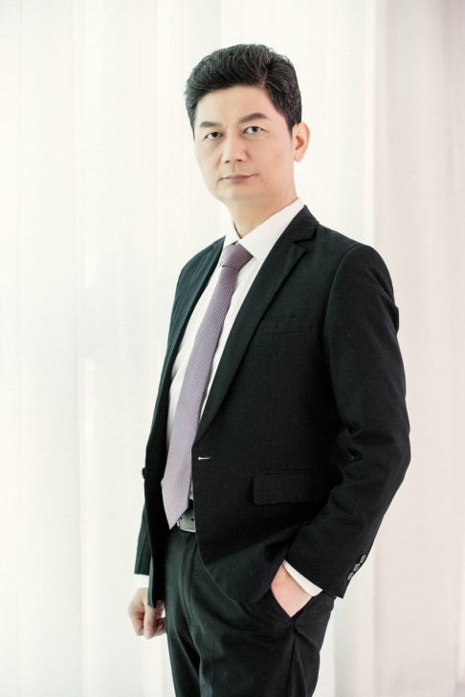
讲师介绍
温耀南 老师
25年销售管理实践及培训经验
资深企业教练、销售教练导师
人社部高级认证导师
中国教练师协会高级认证导师
国际教练联盟（ICF）认证教练
凤凰网华人讲坛盛典评选“销售系统教练导师”
DISC国际认证讲师，NLP执行师认证、催眠治疗师、时间线治疗师认证。
精品版权课程《太极销售法》著作权所有人
精品畅销课《从销售管理走向销售教练》原创者

【职业经历】：
温耀南先生毕业于国内著名军事院校，曾经是一名上尉军官，离开部队后从基层销售开始人生的二次奋斗。分别就职于国内知名互联网公司、金融保险、大型贸易集团等企业， 20余年销售实践经验，历经销售主管、销售经理、销售总监、北方大区经理、公司营销副总裁，曾任铭万集团全国销售总监、阿联酋中国北方区总经理。
自2008年进入专职培训领域后，温耀南先生始终专注于销售领域的课程和教学研究，对大客户销售、项目型销售、解决方案式销售有着深入研究。始终秉承匠人精神做课程，多年来兢兢业业服务于众多企业，对企业发展的各个阶段感同身受。
2011 年师承MCC（国际大师级教练）Paul 先生学习教练技术（CPCP），并获得国际教练联盟（ICF）相应资格证书；自2011年起，温老师把企业教练技术应用于课程研发和课程实施，形成了独特的教练式授课风格。观点犀利，方法落地；一针见血，即学即用，深受学员好评！
2018年，温耀南先生博采众长，并结合自己多年来的教练和教学经验，推出【合一教练】体系。这是符合中国文化习惯的，原创的，自我教练体系。相关资料获得国家知识产权认证。目前，温教练正在将【合一心法】应用于企业管理应用，符合时代特点，通俗易懂，深入浅出，落地实用。
同时温教练还是稻盛和夫盛和塾熟生、安利中国ACTI正式签约讲师，科特勒营销机构特聘讲师、北京大学市场营销总裁班、清华大学营销总裁班等高校特聘讲师。还是《销售与市场》、《世界经理人》、《商业评论》等著名管理、营销杂志专栏作家和特约撰稿人。
目前，温教练已经讲授了千余场销售和销售管理方面的课程，涉及众多行业，受到客户的一致好评。

联系方式：中企联企业培训网
咨询电话：010-62885261
联 系 人：潘洪利 13051501222
电子邮箱：phL568@163.com
网 址：www.zqLpx.com

报名回执

单位名称
发票抬头
公司地址
联系人 |  | 电话 |  |  | 手机
职务 |  | 传真 |  |  | E-mail
参会人数： 人 |  | 参会费用： 元 |  |  | 付款方式：□课前转帐 □现金
酒店预订委托 |  | □是 标双 间 标单 间
参加  学员  名单 | 姓名 | 职务 |  | 手 机 | E-mail

